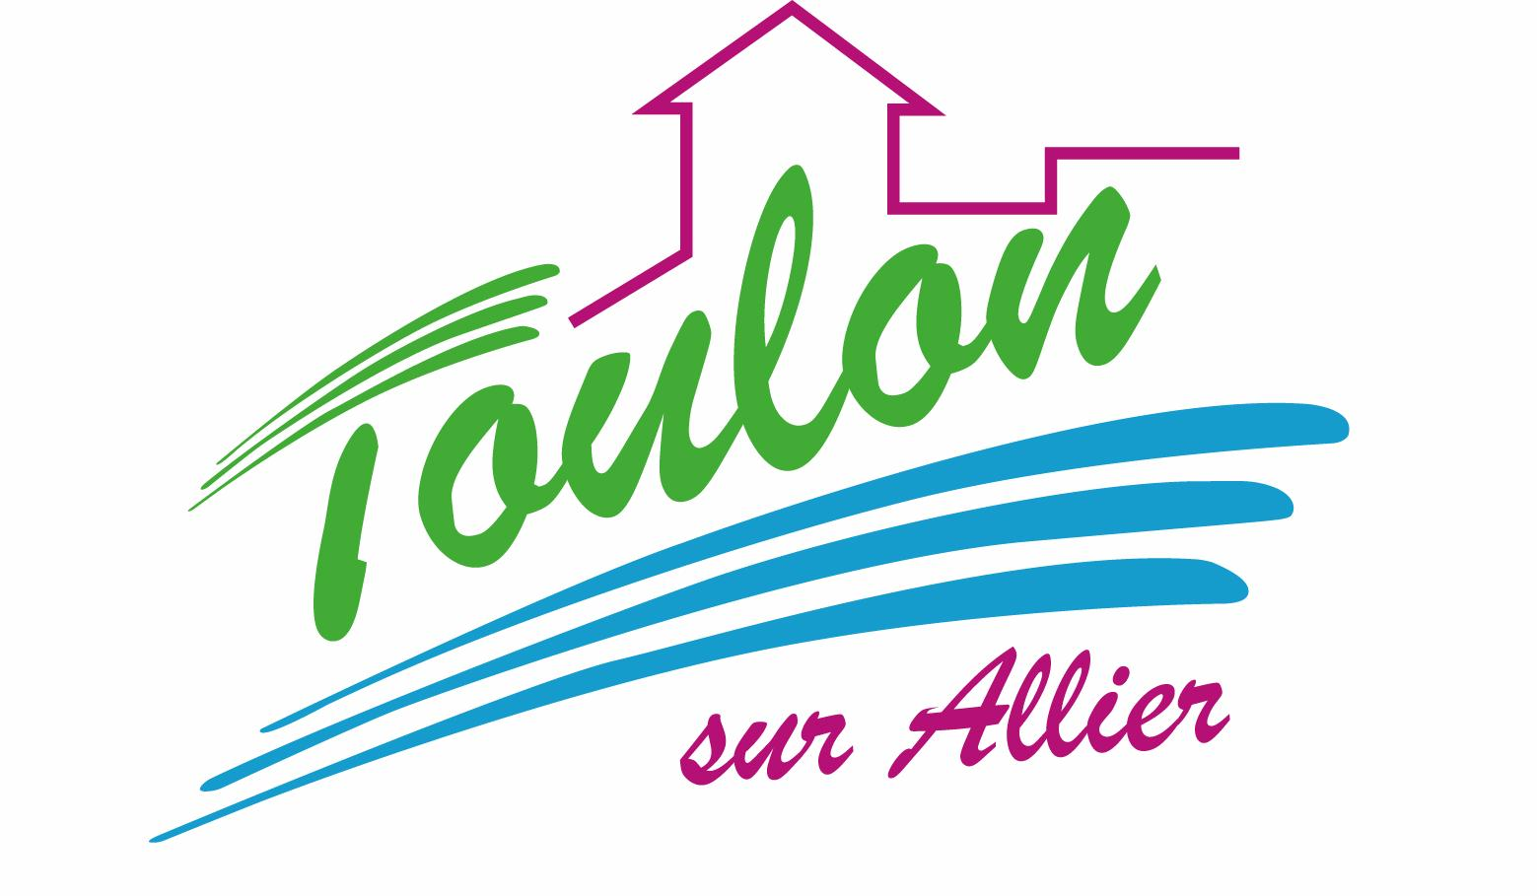


Semaine du 05 au 09 Avril 2021

Lundi 05 Avril 2021
Bon appétit

Férié

Mardi 06 Avril 2021
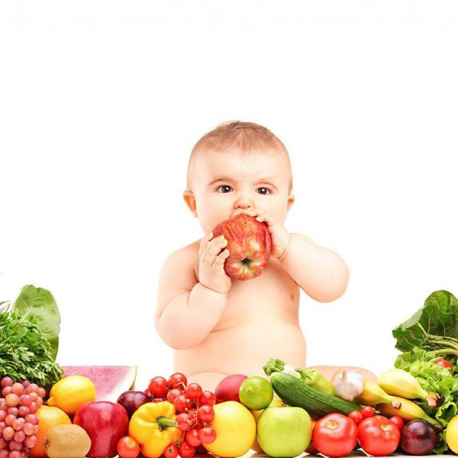
Purée de Brocolis
Porc
Blédilacté
Compote de fruits

Mercredi 07 Avril 2021

Purée d'artichaut
Volaille
Blédilacté
Compote de fruits


Jeudi 08 Avril 2021
Purée légumes variés
Poisson frais
Blédilacté

Compote de fruits
Vendredi 09 Avril 2021

Purée de betteraves rouges
Agneau
Blédilacté
Compote de fruits

La Mairie se réserve le droit de modifier les menus en cas d’imprévu.
La viande de bœuf servie cette semaine est d’origine française

